10.03.2025.г. в продолжение празднования Международного женского дня, в Горнозаводской центральной городской библиотеке состоялась развлекательно – игровая программа «Ваш праздник сердечной улыбкой увенчан». Гости из Совета ветеранов вспомнили весенние приметы, поговорили о женщинах в искусстве, попели задушевные песни, приняли участие в конкурсах и викторинах.
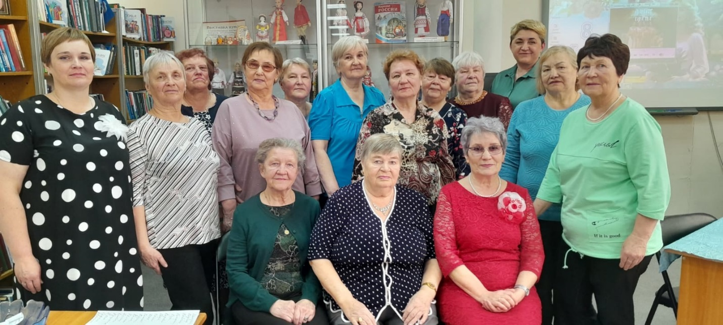
В завершении каждая гостья получила конфету с предсказанием на эту весну и открытку с пожеланиями добра и счастья.

